Дата принятия | 29.08.2017
Дата опубликования | 01.09.2017
Номер документа | 32/7
Наименование документа | О внесении изменений в решение Челябинской городской Думы от 09.10.2012 № 37/13 «Об утверждении Правил землепользования и застройки муниципального образования «Челябинский городской округ» и о признании утратившими силу отдельных решений ...
Статус | Действует
Номер заседания | 32
Номер созыва | 1
О внесении изменений в решение Челябинской городской Думы от 09.10.2012 № 37/13
«Об утверждении Правил землепользования и застройки муниципального образования
«Челябинский городской округ» и о признании утратившими силу отдельных решений
Челябинской городской Думы» в части градостроительной
зоны 06 36 в Калининском районе города Челябинска
В соответствии с Градостроительным кодексом Российской Федерации, Федеральным законом от 29 декабря 2004 года № 191-ФЗ «О введении в действие Градостроительного кодекса Российской Федерации», Федеральным законом от 06 октября 2003 года № 131-ФЗ «Об общих принципах организации местного самоуправления в Российской Федерации», Уставом города Челябинска
Челябинская городская Дума
Р Е Ш А Е Т:

1. Внести изменения в приложение 2 «Часть 2. Карта градостроительного зонирования города Челябинска» к решению Челябинской городской Думы от 09.10.2012 № 37/13 «Об утверждении Правил землепользования и застройки муниципального образования «Челябинский городской округ» и о признании утратившими силу отдельных решений Челябинской городской Думы» в части градостроительной зоны 06 36 в Калининском районе города Челябинска (приложение).
2. Внести настоящее решение в раздел 6 «Градостроительство» нормативной правовой базы местного самоуправления города Челябинска.
3. Ответственность за исполнение настоящего решения возложить на заместителя Главы города по вопросам градостроительства В.И. Слободского.
4. Контроль исполнения настоящего решения поручить постоянной комиссии городской Думы по градостроительству и землепользованию (А.C. Хромов).
5. Настоящее решение вступает в силу со дня его официального опубликования.

Председатель
Челябинской городской Думы С.И. Мошаров

Глава города Челябинска Е.Н. Тефтелев

ПРИЛОЖЕНИЕ
к решению Челябинской городской Думы
от 29.08.2017 № 32/7

Вносимые изменения в Правила землепользования и застройки муниципального образования «Челябинский городской округ»

Номер градостроитель-ной зоны | Характер вносимых изменений | Градостроительный индекс зон
Номер градостроитель-ной зоны | Характер вносимых изменений | действующее зонирование | с учетом изменений
06 36 | - изменить границу территориальных зон 01А11, 02Г2 | 06 36 01 А11  06 36 02 Г2  06 36 03 К32 | 06 36 01 А11  06 36 02 Г2  06 36 03 К32
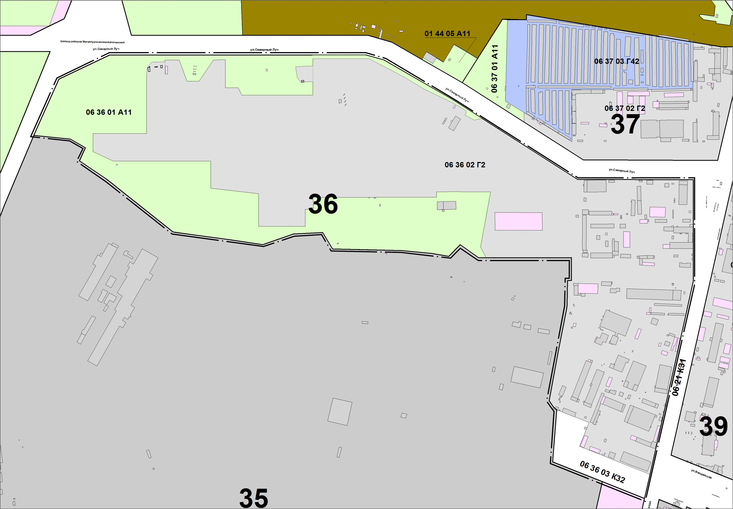
Председатель
Челябинской городской Думы С.И. Мошаров

Глава города Челябинска Е.Н. Тефтелев

